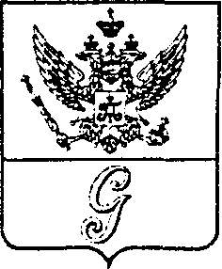
СОВЕТ ДЕПУТАТОВ МУНИЦИПАЛЬНОГО ОБРАЗОВАНИЯ
«ГОРОД ГАТЧИНА»
ГАТЧИНСКОГО МУНИЦИПАЛЬНОГО РАЙОНА
ЧЕТВЕРТОГО СОЗЫВА

РЕШЕНИЕ

от 29 сентября 2021 года № 49

О Дне празднования
225–летия присвоения Гатчине статуса города

В соответствии со статьей 2 Устава муниципального образования «Город Гатчина» Гатчинского муниципального района Ленинградской области, совет депутатов МО «Город Гатчина»
Р Е Ш И Л:
- Назначить День празднования 225 – ой годовщины присвоения Гатчине статуса города на 22 ноября 2021 года.
- Рекомендовать главе администрации Гатчинского муниципального района Нещадим Л.Н. поручить Комитету по культуре разработать программу проведения торжественного мероприятия, посвященного 225-ой годовщине со дня присвоения Гатчине статуса города, в срок до 20 октября 2021 года.
- Настоящее решение подлежит официальному опубликованию.
- Настоящее решение вступает в силу со дня его принятия.

Глава МО «Город Гатчина» -
Председатель совета депутатов
МО «Город Гатчина» В.А.Филоненко

